FOKUS OP FOKUS

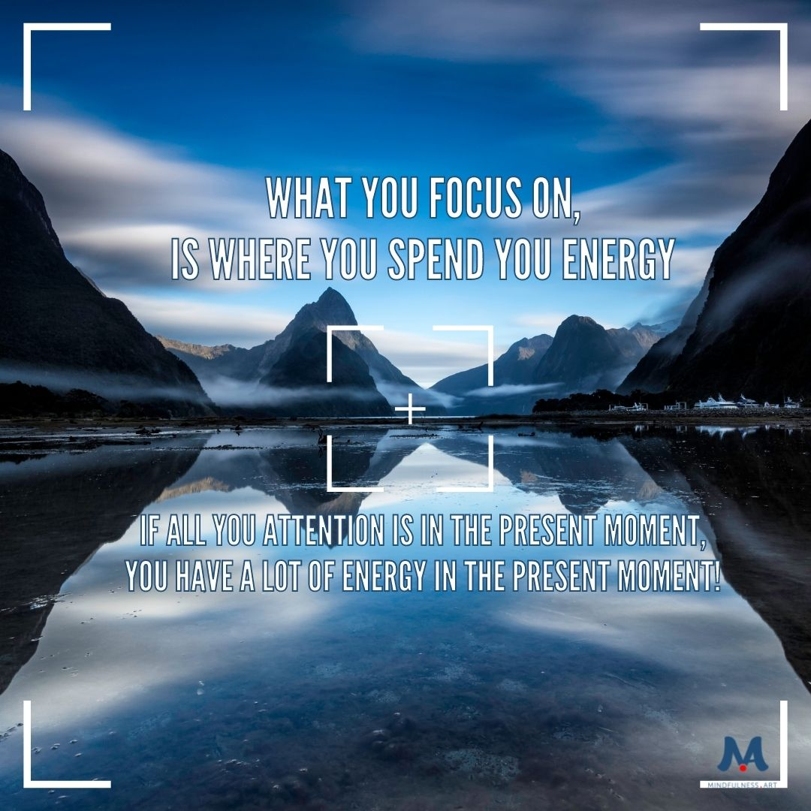

Wees vandag veral bewus waarop jou gedagtes fokus.
Hoeveel keer is dit besig met gedagtes oor die verlede?
Hoeveel tyd spandeer jou aandagtigheid aan die toekoms?
Hoeveel keer herinner jou gedagtes jou aan dinge wat kan verkeerd gaan? (Bekommernis)
Hoeveel tyd spandeer jou gedagtes aan dagdromery?
Probeer agterkom hoeveel keer jou aandag in ‘ virtuele” wêreld is in plaas van teenwoordig by die taak wat voor hande is.

Ek nooi ernstig om nie jouself af te breek as jy dit waarneem nie! Dit is die natuurlike aard van die brein wat jou op onwyse metodes probeer beskerm. Jou gedagtewêreld het die wysheid van liefdeVOLbewustheid nodig om gesonder patrone te vorm.

Wanneer jy dit agterkom doen ‘n vinnige UURGLAS MEDITASIE en word bewus van die effek van die gedagte patroon op jou denkwêreld, emosies en liggaam. Sommige gedagtes veroorsaak ‘n swaarheid, moegheid of gespannenheid in denkwêreld of emosies of selfs fisies. DUS sover moontlik, probeer die verband tussen denke en energie fyn aanvoel. Gebruik die positiewe energie van bewussyn en liefde om met jou gedagtes te werk.

Maak asb tyd om iewers spesifiek ‘n 5 of 10 min meditasie te doen.

